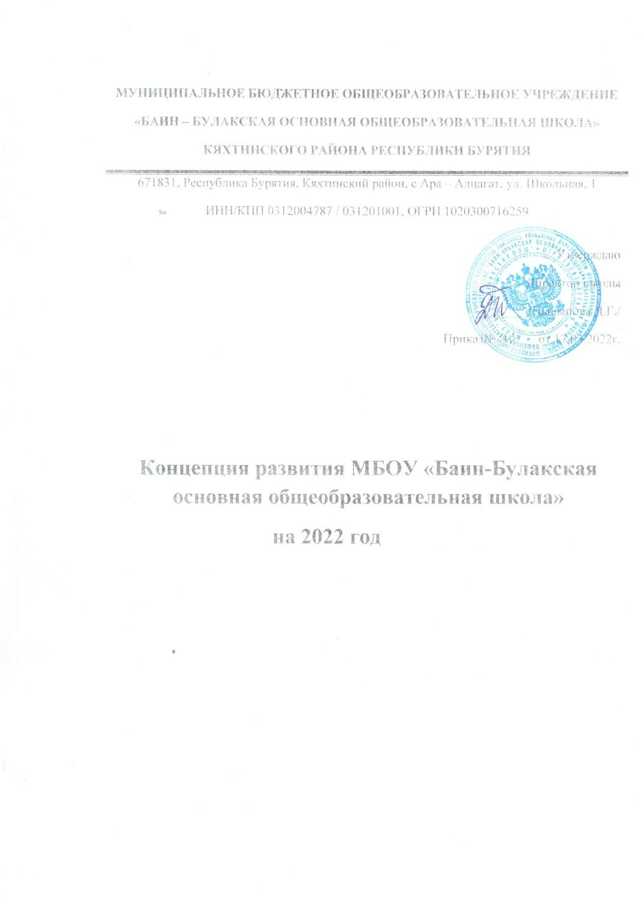

**Введение**

Муниципальное бюджетное общеобразовательное учреждение «Баин-Булакская основная общеобразовательная школа» осуществляет свою деятельность в соответствии с наличием лицензии на право осуществления образовательной деятельности и свидетельства о государственной аккредитации.

В 2021 учебном году школа работала по утвержденным учебным планам. По предметам учебного плана использовались программы, соответствующие ФГОС НОО, ООО. Контингент учащихся был обеспечен всеми учебниками в соответствии с Федеральным перечнем учебников.

Язык обучения – русский.

Предметные области «Родной язык и литературное чтение на родном языке» и «Родной язык и родная литература» преподаются на уровне начального и основного общего образования соответственно в пределах часов учебного плана. Охват – 49 учащихся, 100%  обучающихся.

Организовано преподавание учебного предмета «Второй иностранный язык» на уровне основного общего образования (9 класс)  в пределах часов учебного плана. Охват – 7 учащихся, 14% от общего числа обучающихся.

Режим работы школы определялся утвержденными календарными учебным графиком на 2020/21 учебный год.

В начале учебного года – 49 учеников. Прибыли за год –1 ученик, выбыло – 1 человек.

Педагогами проведена корректировка рабочих программ учебных предметов и курсов внеурочной деятельности

1. **Анализ текущего состояния, описание ключевых рисков развития ОО**

Основными характеристиками текущего состояния образовательной организации являются контингент, образовательные результаты, кадровый состав, материально- техническое оснащение.

* + 1. На 1 января 2022г. система общего образования в образовательной организации обеспечивает реализацию прав детей на образование и развитие в соответствии с запросами, уровнем подготовки и особенностями обучающихся.

Таким образом, учащиеся с разным уровнем подготовки, развития, с разными особенностями имеют возможность обучения и воспитания в МБОУ «Баин-Булакская ООШ».

Основные проблемы современной семьи в сельской местности отражаются на следующем:

1. Низкий образовательный и культурный уровень сельской семьи;
2. Социальное положение семей школьников
3. Снижение коммуникативных связей между людьми

|  |  |  |  |  |
| --- | --- | --- | --- | --- |
| % от всех учащихся класса | Образование родителей | | | |
| Незаконченное  среднее | Среднее | СПО | Высшее |
| Образование мамы | 28 | 32% | 12% | 28% |
| Образование папы | 32% | 12% | 28% | 28% |

Занятость родителей

|  |  |  |  |  |
| --- | --- | --- | --- | --- |
| % от всех учащихся класса | Служащие | Рабочие | Сфера  обслуживания | Безработные  (домохозяйки) |
| Занятость отца | 25% | - | 37% | 38% |
| Занятость матери | 37% | - | 25% | 38% |

**2. Результаты учебной деятельности**

 Показатели качественной успеваемости за последние три года представлены в таблице 1.

**Таблица 1. Показатели качественной успеваемости**

|  |  |  |  |
| --- | --- | --- | --- |
| **Классы** | **Качественная успеваемость, %** | | |
| 2018/19 учебный год | 2019/20 учебный год | 2020/21 учебный год |
| 1–4-е | 36% | 56% | 75**%** |
| 5–9-е | 39% | 35% | 50**%** |
| **Общее по школе** | 38% | 58% | 67**%** |

Заметна положительная динамика качественной успеваемости на уровне начального общего образования. В целом по школе качественная успеваемость за учебный год повысилась.

**Результаты ВПР**

Обучающиеся 4-го класса писали Всероссийские проверочные работы по трем основным учебным предметам: «Русский язык», «Математика», «Окружающий мир».

|  |  |  |  |  |  |  |  |  |  |  |  |
| --- | --- | --- | --- | --- | --- | --- | --- | --- | --- | --- | --- |
| **класс** | **предмет** | **Итоги 3 четверти** | | | | **качество** | **Итоги ВПР** | | | | **качество** |
|  |  | **«5»** | **«4»** | **«3»** | **«2»** |  | **«5»** | **«4»** | **«3»** | **«2»** |  |
| **4** | **Русский язык** |  | **3** | **0** | **1** | **75** | **0** | **3** | **0** | **1** | **75** |
| **4** | **Окружающий мир** | 2 | 0 | 1 | 0 | 67% | 2 | 2 | 0 | 0 | 100% |
| **4** | **Математика** | 0 | 3 | 1 | 0 | 75% | 0 | 3 | 0 | 1 | 67% |
| **5** | **Русский язык** | 2 | 2 | 3 | О | 57.1 | 1 | 3 | 3 | 0 | 57.1% |
| **5** | **Математика** | 1 | 3 | 3 | 0 | 57.1% | 0 | 3 | 4 | 0 | 43% |
| **5** | **История** | 2 | 3 | 2 | 0 | 71.4% | 2 | 2 | 2 | 0 | 67% |
| **5** | **Биология** | 2 | 3 | 2 | 0 | 71.4% | 1 | 3 | 1 | 0 | 80% |
| **6** | **Русский язык** | 0 | 3 | 3 | 0 | 50% | 0 | 3 | 3 | 0 | 50% |
| **6** | **Математика** | 2 | 3 | 1 | 0 | 83.3% | 1 | 2 | 3 | 0 | 50% |
| **6** | **История** | 0 | 4 | 2 | 0 | 67% | 1 | 3 | 2 | 0 | 67% |
| **7** | **Русккий язык** | 0 | 3 | 3 | 0 | 50% | 0 | 3 | 3 | 0 | 50% |
| **7** | **Математика** | 0 | 3 | 3 | 0 | 50% | 1 | 2 | 3 | 0 | 50% |
| **7** | **История** | 1 | 3 | 2 | 0 | 67% | 1 | 3 | 2 | 0 | 67% |
| **7** | **Биология** | 1 | 5 | 0 | 0 | 100 | 0 | 3 | 3 | 0 | 50% |
| **7** | **Английский язык** | 0 | 3 | 3 | 0 | 50% | 0 | 3 | 3 | 0 | 50% |
| **7** | **география** | 0 | 4 | 2 | 0 | 67% | 1 | 2 | 3 | 0 | 50% |
| **7** | **обществознание** | 3 | 3 | 0 | 0 | 100 | 0 | 3 | 3 | 0 | 50% |
| **8** | **Русский язык** | 1 | 1 | 2 | 0 | 50% | 1 | 1 | 2 | 0 | 50% |
| **8** | **Математика** | 1 | 1 | 2 | 0 | 50% | 1 | 1 | 2 | 0 | 50% |
| **8** | **Химия** | 1 | 1 | 2 | 0 | 50% | 2 | 2 | 0 | 0 | 100% |
| **8** | **Обществознание** | 1 | 1 | 2 | 0 | 50% | 1 | 1 | 2 | 0 | 50% |
|  |  |  |  |  |  |  |  |  |  |  |  |

1. Результаты ВПР по большинству предметов подтвердили результаты полугодия.

2.Самая низкая успеваемость по результатам ВПР наблюдается по предметам математики и русскому языку в 4 классе.

3. Наблюдается небольшой процент учащихся в 8 классе, понизивших свои результаты, по сравнению с отметками по итогам 2019-2020 учебного года.

4. На основании анализа диаграммы качества выявлена стабильность результатов в 6-7-х классах по всем предметам, кроме русского языка и математики; хороший уровень сохранности знаний у учащихся 5-х классов по всем предметам.

5. Сравнительный анализ результатов ВПР по математике и русскому языку за последние три года показывает положительную динамику процента низких результатов у обучающихся 5-8 классов.

**Анализ ГИА**

В 2018/2019 учебном году процент качества сдачи ГИА по математике в 9-ом классе составил 6,25 %, в 2020/2021 учебном году – 28,5%, показатель качества увеличился на 22, 25%. По русскому языку показатель качества увеличился на 19,6% по сравнению с 2019 годом.

**Сравнительная таблица результатов государственной итоговой аттестации в формате ОГЭ**

|  |  |  |  |  |  |  |
| --- | --- | --- | --- | --- | --- | --- |
| **Учебный год** | **Математика** | | | **Русский язык** | | |
| **Успеваемость** | **Качество** | **Среднее** | **Успеваемость** | **Качество** | **Среднее** |
| 2018/2019 | 100 | 68 | 3.7 | 100 | 75 | 3.7 |
| 2019/2020 | Отменены | | | | | |
| 2020/2021 | 100 | 72 | 3.9 | 100 | 79 | 4.0 |

Из представленной таблицы видно, что успеваемость по математике в течение трех лет стабильно составляет 100%; качество повысилось на 0.2.

успеваемость по русскому языку в 2020-2021 году по русскому языку в течение трех лет составляет 100%, качество повесилось на 0.3.

**Вывод:** Все обучающиеся успешно закончили учебный год и получили аттестаты.

**Материально-техническое оснащение:**

В школе созданы современные материально-технические условия реализации основной образовательной программы основного общего образования в условиях реализации ФГОС: не все учебные кабинеты оснащены современным оборудованием. Из 14 кабинетов школы, в двух кабинетах имеются проекторы. Все обучающиеся обеспечены учебниками.

Не все кабинеты подключены к сети Интернет, локальной школьной сети. Образовательный процесс в полном объеме обеспечен учебной литературой, программами по всем дисциплинам учебного плана, учебно- методическим комплектом для педагогов и учащихся, дидактическим и иллюстративно-наглядным материалом, что позволяет создать условия для качественной реализации программ обучения. Кабинеты физики и химии оснащены необходимым лабораторным оборудованием.

# Кадровый состав.

# Учреждение укомплектовано сотрудниками на 100% согласно штатному расписанию.

административно-управленческий персонал,-2 человека

педагогические работники – 9 человек.

Оценивая кадровое обеспечение образовательной организации, являющееся одним из условий, которое определяет качество подготовки обучающихся, необходимо выделить следующее:

образовательная деятельность в школе обеспечена квалифицированным профессиональным педагогическим составом;

Курсы повышения квалификации в 2021 году прошли 4 педагога.

В школе работает нестабильный педагогический коллектив.

Из 11 педагогов :

1чел –высшая категория

3 человека – первая категория.

На соответствие - 5 человек.

# Цели и задачи развития МБОУ «Баин-Булакская ООШ»

С учетом результатов анализа «рискового профиля» и выделенных ключевых проблем, а также в соответствии со своей миссией, МБОУ «Баин-Булакская ООШ» определила следующие цели и задачи развития:

|  |  |  |  |  |
| --- | --- | --- | --- | --- |
| **Фактор риска: Низкий уровень оснащения школы** | | | | |
| **Цель** | | **Задача** | | **Критерий успеха** |
| Обеспечить полноценное функционирование учебных кабинетов, административных помещений. | |  | | Школа оснащена необходимым оборудованием в соответствии с ФГОС |
|  | | Приобретение персональных компьютеров, и оргтехники для учителей и обучающихся. | | Учебные кабинеты и административные  помещения  дооснащены необходимым  количеством компьютеров и |
|  | | Обеспечение качественного доступа к высокоскоростному Интернету во всех учебных классах. | | Доступ к высокоскоростному Интернету имеется во всех учебных кабинетах и административных помещениях. |
| **Фактор риска: Низкое качество преодоления языковых и культурных барьеров** | | | | |
| Обеспечить возможность получения учащимся с языковыми, культурными и другими барьерами качественного образования. | Снижение языковых и культурных барьеров, повышение читательской грамотности | | Проведение мероприятий с детьми этих категорий детей с целью снятия социальных барьеров, устранения психологической напряженности. | |
|  | Мотивирование учащихся и их родителей на использование русской речи не только в государственных учреждениях, но и в условиях семьи. | | Сформированная потребность овладения русской устной и письменной речью для межличного общения.  Повышение мотивации учащихся и их родителей к использованию русской речи не только в государственных учреждениях, но и в условиях семьи. | |